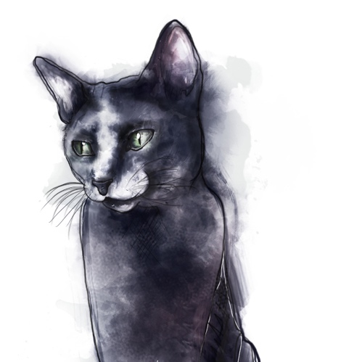
INSCHRIJVINGSFORMULIER
VERBLIJFSFICHE

Kattenhotel “KattenWeelde”
Oude Zoerlebaan 6
2260 Heultje, Westerlo
GSM: 0499/76.89.04
BE0700.100.567
HK: 40104883
www.kattenweelde.be
info@kattenweelde.be

Naam eigenaar: …
Adres: …

Nummer: … Bus: …
Postcode: … Gemeente: …
Telefoon: … GSM: …
E-mail: …

Dierenarts: …
Telefoon: …

Contactpersoon: …
Telefoon: … GSM: …

Naam dier: …
Roepnaam: …
Ras: … Kleur: …
Geslacht: … Geboortedatum: …
Gecastreerd: … Gesteriliseerd: …
Chipnummer: …
Kenmerken: …

Datum aankomst: … uur: …
Datum vertrek: … uur: …

HUISVESTING

De kat mag in groep gezet worden: ja / neen
De kat wordt liever in afzondering gezet: ja / neen

MEDISCHE FICHE

Ontwormd op: …
Ontvlooid op (vlooienband niet toegelaten): …
Kattenziekte op: …
Niesziekte op: …
Leucose op: …
Andere: …
Medicatie: …
Medische achtergrond: …

VOEDING

Welk voer: droog en natvoer
Eetgewoonte: ’s morgens: … hoeveelheid: …
’s avonds: … hoeveelheid: …

VERZORGING

Kat wassen: …
Kat trimmen: …
Kat luxe verzorging: …

Kat-Taxi

Afhalen: … uur: …
Brengen: … uur: …

Indien u niet in staat bent om uw kat te brengen of te halen, kan u steeds beroep doen op onze Kat-Taxi. Deze zal met de grootste zorg voor uw lieveling komen halen en/of brengen. Hiervoor rekenen we 0,50 €/km aan.

De klant verklaard akkoord te zijn met deze voorwaarden.
Dit contract is bindend voor beide partijen, nu en in de toekomst.
Dit document wordt steeds opgemaakt in tweevoud en wordt ondertekend door beide partijen.

Datum: … Plaats: Heultje, Westerlo

Handtekening klant Handtekening pensionuitbater

